令和５年度 東京都 「持続可能な障害者雇用における業務開拓・実践事業」
中小企業におけるニューロダイバーシティ導入モデル事業

企業向け 募集要項

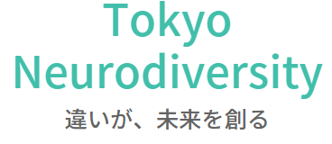

東京都産業労働局「持続可能な障害者雇用における業務開拓・実践事業」
運営事務局
※本事業の事務局は、東京都より株式会社野村総合研究所に委託しております

目次

１．事業の目的・全体像 3
２．募集概要 4
３．事業の流れ 6
４．重要確認事項 10

【用語の定義】
【ニューロダイバーシティ】 「neuro（神経）」と「diversity（多様性）」を組み合わせた言葉で、「脳や神経、それに由来する個人レベルでの様々な特性の違いを多様性と捉えて相互に尊重し、それらの違いを社会の中で活かしていこう」という考え方のことであり、特に発達障害のある方に、その特性を活かして自社の戦力とすることを目的としている。
IT業界を中心に、自閉症・ADHDといった症状を持つ発達障害のある方を雇用し、デジタル分野での高い業務適性を活かして収益化等に成功した事例も生まれ始めており、デジタル化が加速する社会において企業の成長戦略として注目を集めている。

【IT関連業務】 AI・機械学習、業務効率化（RPA）、デジタルマーケティング、ビジュアライゼーション等、ITスキルを必要とする業務を指す。現在IT関連業務を実施していない企業であっても、デジタル化要望のある業務が存在する場合は、当該業務をIT関連業務と解釈する。
業務例）マーケティングデータ分析、業務アプリ開発、AI・機械学習のためのデータ前処理、業務効率化（RPA）、IT事務（IT製品のマニュアル作成、ソフトウェアのインストール等）

１．事業の目的・全体像

中小企業におけるニューロダイバーシティ導入モデル事業：目的

障害者雇用率の未達成や障害者の定着率、デジタル人材の不足、業務のデジタル化への遅れ等、障害者雇用やデジタル化に関して課題感を持つ中小企業において、IT技能を有する発達障害人材にIT関連業務に従事いただき、中小企業における発達障害人材の雇用・実習に関するモデル事業を行う。
上記モデル事業を通じて、発達障害人材の雇用促進、障害者雇用の業務内容の拡大に資するモデル事例の創出を図る。

- 中小企業における発達障害人材の受入モデルを創出する
- 障害者雇用において、デジタルに関する業務範囲を拡大する

中小企業におけるニューロダイバーシティ導入モデル事業：全体像

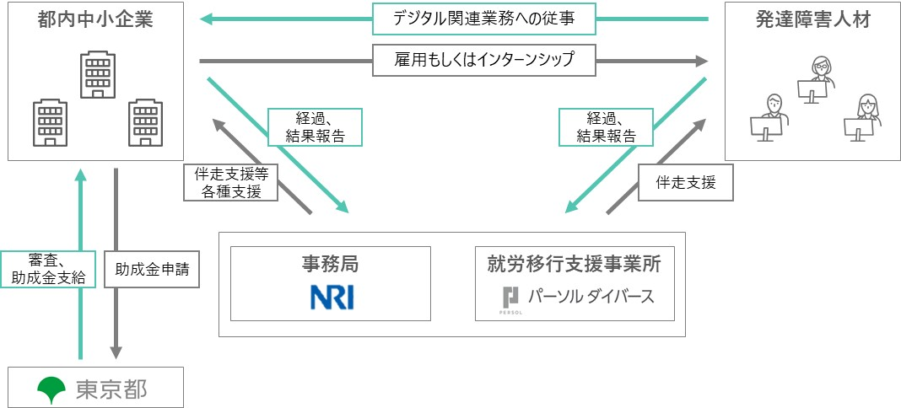

２．募集概要

項目 | 内容
募集対象 | - 都内に本社または主たる事業所があること  - 常時使用する従業員数が300人以下であること  - 発達障害人材の採用・活用に意欲があること  - 発達障害人材に依頼したいIT関連業務があること  （現在IT関連業務を実施していない企業であっても、デジタル化したい業務が存在する場合は、IT関連業務があるものとする）  ※過去の障害者雇用実績や発達障害人材の雇用有無は問わない
募集企業数 | 2社
受入人数 | 1社あたり最大2名
受入形態 | 下記３つの形態の選択が可能。  なお、複数形態を組み合わせて実施することも可能。  - 有期労働契約  - 無期労働契約  - インターンシップ（最大1か月）
募集期間 | 2023年8月1日～8月25日
モデル事業参加人材 | IT特化型就労移行支援事業所を利用する発達障害人材（精神障害者保健福祉手帳を所持しており、医師より発達障害の診断を受けている者）
モデル事業参加人材にて実施可能な業務 | - 機械学習・AIを用いた業務  - デジタルマーケティング  - ビジュアライズ  - RPA（業務自動化）
実施期間（予定） | 2023年10月2日～11月30日
エントリー・選定方法 | - 事務局メール＜tokyo_nd_entry@nri.co.jp＞にてエントリーシートの提出を受付。エントリーシートは事務局HPに掲載。  - エントリーシートの記載内容をもとに、一次審査を実施し、審査結果を事務局メールより通知。  - 一次審査を通過した企業には、オンライン会議又は訪問によるヒアリングを実施し、後日、審査結果を事務局メールより通知。
受入企業への主な支援 | - 就労移行支援事業所及び事務局にて、受入に向けた環境整備の援助や実施期間中の伴走支援（業務進捗管理、モデル事業に関する課題への対応等）を実施。  - 発達障害人材の雇用時間に応じて、助成金を支給。  （最大2か月50万円、1か月あたりの上限額：25万円）  ※いずれも東京都への助成金交付申請等が必要になります。
受入企業の  主な責務 | - 就労移行支援事業所及び事務局と相談のうえ、事務局が用意する受入計画フォーマットへ記入する（勤務形態、勤務日数・時間、業務内容、コミュニケーション頻度・方法、社内体制等について定める）  - モデル事業実施体制及び緊急対応体制を構築し、責任者、指導担当者等を配置する。  - モデル事業実施に必要なPC、インターネット環境、机・椅子、事務用品、その他必要な備品の手配など業務実施に必要な環境を整備する  - 受入人材の適性に応じた環境整備を行う  - 業務の進捗管理、発達障害人材への指導、就労移行支援事業所及び事務局への定期的な報告・連絡・協議を行う  - 実績報告や助成金交付申請書等の必要書類を期限までに事務局へ提出する  - 事前・事後調査への協力 等

３．事業の流れ
- 募集・マッチング
１．エントリー
8月1日
～8月25日
- 受託事務局メールアドレスにてエントリーを受け付けます。エントリーシートを記載の上、事務局メールアドレス
＜tokyo_nd_entry@nri.co.jp＞まで提出してください。
- エントリーシートは、受託事業者ホームページよりダウンロードしてください。
２．選考
8月下旬
- 選考は書類選考と面談の2段階で実施されます。
- 書類選考は、エントリーシートの記載内容をもとに行います。選考結果は8月下旬頃にメールにてお知らせいたします。
- 書類選考にて選定された企業に対して、事務局がオンライン会議や訪問によるヒアリング（二次審査）を行い、適性、実施体制、事業趣旨への理解、依頼業務や人材に関する希望などを確認し、本事業へ参画する企業としての妥当性を判断します。
- 二次審査を通過した企業には9月上旬ごろメールにてお知らせいたします。

- 企業の希望する依頼業務・人材要件を踏まえて、事務局にて人材をマッチングします。人材は、先端ITに特化した就労移行支援事業所を利用する発達障害人材の中から選ばれます。
３．マッチング
9月上旬
- マッチングの結果を企業に通知し、企業及び人材双方の合意を得て、マッチングが成立します。
- マッチング成立後の辞退はできません。

- 受入に関するルールなどを定めて契約書を締結します。
4．契約書締結
- 契約内容は本モデル事業の参加形態（有期・無期雇用契約/インターンシップ）に応じて異なります。

３．事業の流れ
- 事前準備・受入
１．受入計画
作成・提出
- 受入企業は、事務局・就労移行支援事業所と相談の上、受入計画を作成し、事務局に提出します。
- 受入計画では、勤務形態・日数・時間、業務内容、コミュニケーション方法・頻度、社内体制等について定めます。

- 受入企業は、受入就労移行支援事業所の支援のもと、受入人材の障害特性に応じて職場環境を整備します。
２．受入準備
- 受入人材の障害特性及び接し方、必要な環境整備内容については、就労移行支援事業所から説明します。

- 本モデル事業では、受入企業の担当者及び受入れた部署の職員複数名に対して、モデル事業参加前と後の計2回、アンケート及びヒアリングを実施します。
３．事前調査

- 本モデル事業は、10月から11月の2か月間で実施します。
４．雇用/
インターン受入
10月～11月
- 本モデル事業は以下の3つの受入形態での参加が可能です。2人受け入れる場合は、受入人材ごとに受入形態を定めることができます。（P8～9参照）
  - 無期労働契約
  - 有期労働契約
  - インターンシップ
- 有期/無期雇用として本モデル事業に参加した企業は、モデル事業終了後も引き続き、本モデル事業に参加した人材を雇用していただけます。
- インターンシップとして本モデル事業に参加した企業は、就労移行支援事業所及び参加した人材と相談の上、合意に至った場合は、モデル事業終了後に本モデル事業に参加した人材を雇用することが可能です。
- モデル事業実施期間中は、就労移行支援事業所及び事務局にて伴走支援を行い、業務の進捗管理や業務内・外を問わず、モデル事業に関して生じた日々の課題への対応を行います。

○有期雇用契約又は無期雇用契約
モデル事業開始当初から、発達障害人材を有期又は無期雇用契約を締結してモデル事業に参加し、モデル事業終了後も引き続き受入人材を雇用する。助成金支払い対象となる期間は2か月（最大50万円）。
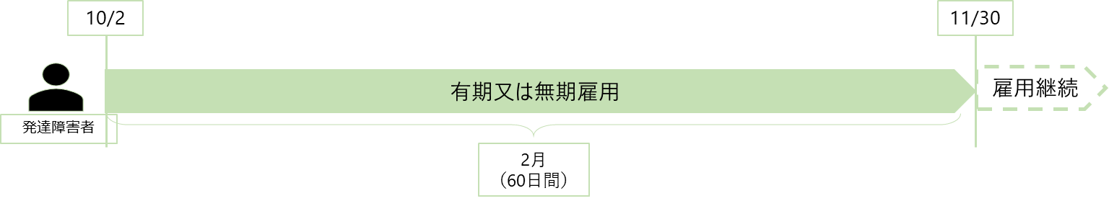

○インターンシップ
1人あたり1か月のインターンシップを2回実施する。助成金支払い対象となる期間は2か月（1人目と2人目のインターンシップ受入れに空白期間が生じた場合、当該期間は算定対象外とする）（最大50万円）。
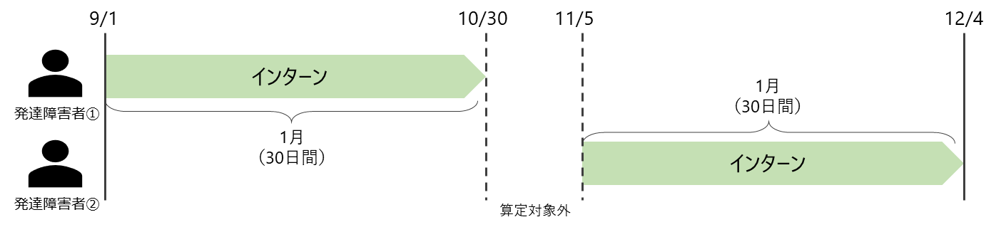

○インターンシップと有期雇用契約又は無期雇用契約を組み合わせる
①有期又は無期雇用契約を前提として、インターンシップを実施する場合
インターンシップ実施後、有期又は無期雇用契約に移行することを前提として、インターンシップを実施することが可能。インターンシップの実施期間は最大1か月。助成金支払い対象となる期間は2か月（最大50万円）。
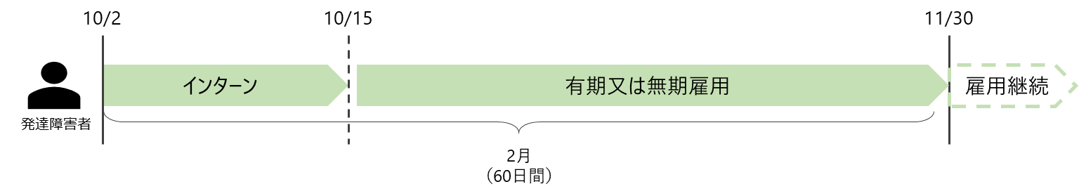

②インターンシップ実施後、有期又は無期雇用契約に移行する場合
インターンシップのみの実施を前提として本モデル事業に参加した場合であっても、就労移行支援事業所及び受入人材と相談の上、インターンシップ終了後も継続雇用することが可能。助成金支払い対象となる期間は2か月（最大50万円）。
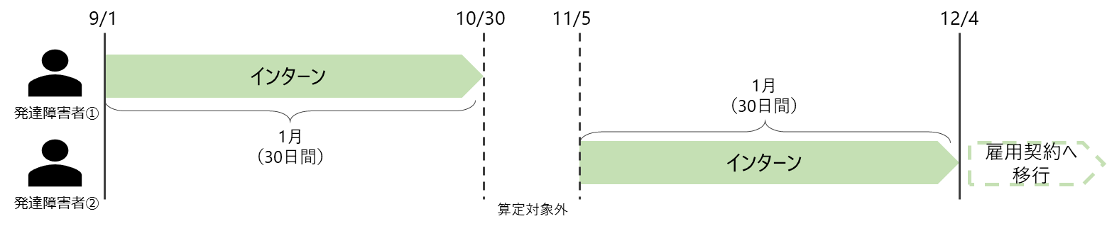

- 事後手続き
- モデル事業参加後に、ヒアリング及びアンケートを実施しますので、事後調査へのご協力をお願いします。
１．事後調査
２．実績報告/
交付申請
- 本モデル事業の実績報告書及び助成金の交付申請書を作成の上、事務局まで提出してください。
- 事務局にて内容を審査の上、助成金を支給します。

４．重要確認事項

エントリーについては、以下の重要事項を確認し、同意いただいた上でお申し込みください。

- エントリーいただいても、必ず受入企業として選定されるものではありません。
- 選考状況や合否判定の理由等に関するお問い合わせには一切お答えすることができません。
- マッチングが成立した後でも、やむを得ない事情（天災、新型コロナウイルスの感染状況等）により本モデル事業が中止となる可能性があります。
- マッチングが成立した後は、企業の都合による辞退はできません。
- モデル事業開始後、企業の都合によるモデル事業の中断は認められません。
- 公的資金によるモデル事業のため、事業成果はホームページ等で公表されます。

事務局：野村総合研究所
〒100-0004 東京都千代田区大手町1-9-2 大手町フィナンシャルシティ グランキューブ
問合せ先：tokyo_neuro@nri.co.jp（安原・高田）

東京都「持続可能な障害者雇用における業務開拓・実践事業」
運営事務局
※本事業の事務局は、東京都より株式会社野村総合研究所に委託しております

